Consiglio Direttivo di ASTRI
CV sintetico dei Componenti

Presidente: Parise Prof. Giuseppe
Già professore ordinario di Impianti elettrici ed ora professore a contratto presso l’Università Sapienza di Roma, è autore di circa 380 pubblicazioni, molte consultabili sul sito IEEE Xplore. È esperto di impianti elettrici nel Consiglio Superiore dei Lavori Pubblici dal 1983 e membro della Commissione Permanente Gallerie. E’ attivo come membro dell’Industry Applications Society dell’ IEEE, Life Fellow, chair di due subcommittee I&CPS Forensics and Ports, Distinguished Lecturer 2019-2021, chair della Region R8 Area Chapter ((Europe, Middle Est, Africa), dell’Italy Section Chapter IA34, IAS Associate Member of Governors Board of Society of Social Impact of Technology SSIT.

Vicepresidente: Cerutti Prof. Sergio
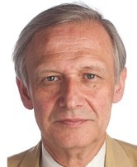
Laureato in Ingegneria Elettronica.
Iscritto all’Ordine degli Ingegneri della Provincia di Milano.
Professore Emerito di Bioingegneria presso il Politecnico di Milano, dove è attualmente titolare del corso di “Advanced Biomedical Signal Processing”.
Presidente del Comitato Etico degli IRCCS “Cardiologico Monzino” ed “Istituto Europeo di Oncologia”, Milano.
Presidente del TC 62 del CEI-Apparecchiature elettriche ad uso medico e Presidente della Commissione Elettromedicali di IMQ.
Fellow Member di IEEE, AIMBE and EAMBES, risulta nell’Editorial Board di varie riviste straniere ed italiane nel settore della Bioingegneria.
E’ Membro del Gruppo dei “Best Italian Scientists”, con un h-index di 75, in 20^ posizione nell’Ingegneria a livello nazionale e con un numero di citazioni superiore a 51.000 (2021).

Vicepresidente Motawi Dott. Adel

Vicepresidente: Schirone Dott.Ing. Luigi
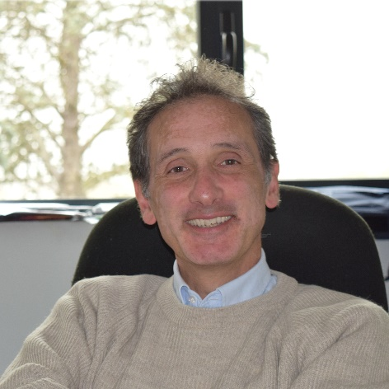
Laureato in Ingegneria Elettronica
Professore Associato di Elettronica presso Sapienza Università di Roma.
Svolge attività di ricerca nel campo delle tecnologie elettroniche per la gestione di potenza, prevalentemente nell'ambito degli impianti di bordo dei satelliti. Da sempre attivo nel campo della sostenibilità, ha sviluppato progetti di ricerca nel campo delle energie rinnovabili, dei materiali innovativi e dei dispositivi elettronici.

Past-president Cecconi Prof. Vittorio

Segretario Franzese Dott.Ing. Pasquale

Tesoriere: Pirani Prof. Stefano
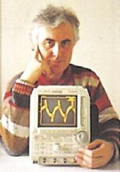
Laureato in Ingegneria Elettrotecnica;
Iscritto all’Ordine degli Ingegneri di Ravenna;
Professore associato di Misure elettriche ed elettroniche
nella Università Politecnica delle Marche;
Membro della Presidenza generale della AEIT.
Nel passato:
- Presidente CEI CT 40 – Resistori e condensatori per l’elettronica;
- Consigliere di amministrazione di IMQ SpA;
- Membro della Presidenza della Associazione IMQ;
- Presidente della Sezione di Bologna della AEIT.

Presidente Gruppo Giovani: Calcara Dott.Ing. Luigi
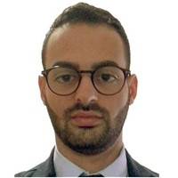
Laureato Magistrale in Ingegneria Elettrotecnica
Iscritto all’Ordine degli Ingegneri della provincia di Roma
Ricercatore presso l’Università degli Studi di Roma “La Sapienza”
Docente del corso “Electric Components” presso la stessa Università
Segretario del comitato nazionale CIGRE D1
“Materials and Emerging Test Techniques”
Membro CEI CT 10 e IEC TC 10
“Fluids for electrotechnical applications”
Nel passato:
- Chair dello Student Branch IEEE dell'Università degli Studi di Roma "La Sapienza"
- Presidente gruppo giovani AEIT sezione Roma

Consigliere: Barone Dott.Ing. Domenico
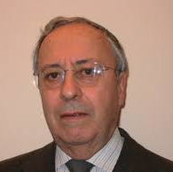
Laureato in Ingegneria Elettrotecnica
Iscritto all’0rdine degli Ingegneri di Milano
Coordinatore del CT 266 di UNI/CTI
“Sicurezza degli Impianti a Rischio di Incidente Rilevante”
Certificazione CERT-ING MIB-569-ML17
“Studi sulla Sicurezza degli Impianti ad Alto Rischio”
Rappresentante dell’Ordine degli Ingegneri di Milano nel
Comitato Tecnico Regionale VVF della Regione Lombardia
Presidente SERCHIM di FEDERCHIMICA

Consigliere: Buccianti Dott.Ing. Roberto Vittorio Lorenzo
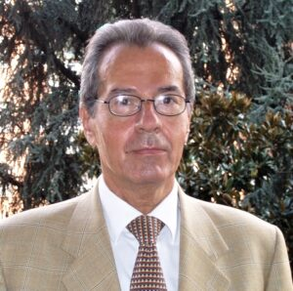
Laureato nel 1972 in Ingegneria Elettrotecnica presso il Politecnico di Milano (100/100 e lode).
Dopo un’esperienza in una Società di Ingegneria, nel 1976 è entrato al CESI operando sino al 2005 con diversi incarichi, tra i quali: (2001-2004) Responsabile Ricerca con il coordinamento delle attività nel programma nazionale “Ricerca di Sistema”; (2004-2005) Responsabile della Promozione Tecnico-Scientifica.

- Consulente aziendale, Valutatore attività di ricerca nel settore elettro-energetico e Valutatore Sistemi Qualità nell’Università (QUACING EUR-ACE)
- AEIT: Membro dal 1971, ASTRI (Consigliere dal 2008, Tesoriere 2009- 2014 e VicePresidente 2015- 2021) e AEE
- CEI: Membro CST, CT85/66 e CT1/25
- UNI: PastPresident Commissione UNI-CEI “Metrologia”
- GMEE: Rappresentante Soci Ordinari nel CD
- FAST: Consigliere triennio 2019-2021 e Presidente dal 2020

Consigliere Cangialosi Dott.Ing. Francesco
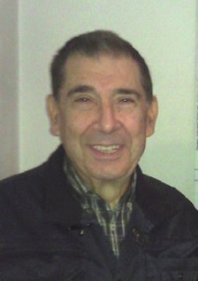
Ingegnere elettrotecnico. Pluriennale esperienza in società del gruppo Eni, dove ha ricoperto posizioni di crescente responsabilità nella manutenzione, nei servizi tecnici e nella produzione; è stato direttore di stabilimenti petrolchimici e responsabile di funzione centrale di sede. Past President dell’A.I.MAN. Direttore, dal 2006 al 2012, della rivista “Manutenzione Tecnica & Management”. E’ stato Presidente della Commissione Manutenzione dell’UNI dal 2010 al 2018, ed opera come esperto nei gruppi di lavoro del CEN TC 319 Maintenance, che emette le norme europee sulla Manutenzione.
Dal 2019 membro del Consiglio direttivo di ASTRI, Society di AEIT.
Ha operato come consulente aziendale. Certificato CICPND Livello 3.

Consigliere Caruccio Dott.Ing. Guerino

Consigliere: Caruso Dott.Ing. Massimo
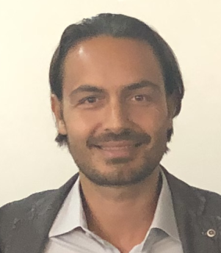
Laureato in Ingegneria Elettrica.
Ricercatore presso il Dipartimento di ingegneria dell’Università degli Studi di Palermo.
Docente Incaricato della materia "Azionamenti Elettrici" presso il corso di laurea Triennale in Ingegneria Elettrica per la E-mobility - Università degli Studi di Palermo.
Associate Editor delle riviste International Journal of Renewable Energy Research - IJRER e International Journal on Smart Grid – ijSmartGrid.

Consigliere Cristaldi Prof.ssa Loredana

Consigliere Di Dio Prof. Vincenzo

Consigliere Di Pasquale Dott.Ing. Antonio

Consigliere Dosio Dott.Ing. Federico

Consigliere Lanciano Dott.Ing. Mario

Consigliere Lombardi Prof.ssa Mara

Consigliere Minervini Dott. Davide

Consigliere Ottoboni Prof. Roberto

Consigliere: Pennacchia Dott.Ing. Raffaele
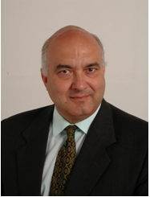
Laureato in Gestione del Progetto e della Costruzione dei Sistemi Edilizi – Interfacoltà di Architettura e Ingegneria Civile e Industriale – Sapienza Università di Roma;
Laureato in Gestione del Processo Edilizio, scienze dell’Architettura dell’Ingegneria Edile – Facoltà di Architettura – Sapienza Università di Roma.
Dal 2021 consulente Camera dei Deputati per gli Interventi Edili e Impiantistici.
Dal 1992 al 2020 Coordinatore Responsabile degli Interventi Edili e Impiantistici della Camera dei Deputati settori Elettrico, Apparecchi Elevatori, Condizionamento e Riscaldamento - Servizio Lavori e Beni Architettonici.
Dal 1976 al 1992 Tecnico Responsabile presso la Direzione Impianti e Infrastrutture dell’Istituto Poligrafico e Zecca dello Stato.

Consigliere: Scarpino Prof. Pietro Antonio
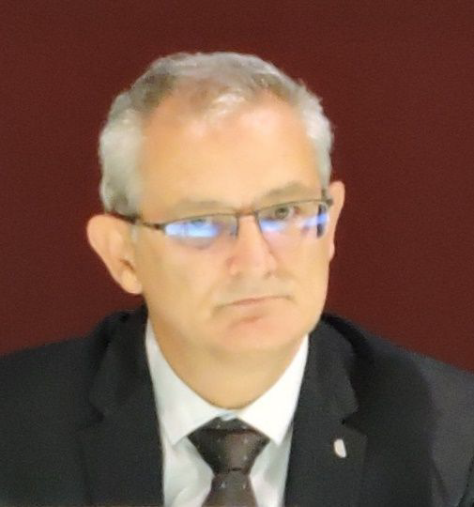
Laureato all’Università degli studi di Firenze in Ingegneria Elettronica con Dottorato di Ricerca in Ingegneria Elettrotecnica.
Nato a Crotone il 20.11.1961 e residente a Firenze dove esercita la professione di ingegnere nel campo degli impianti elettrici in bassa e media tensione.
È Professore a Contratto di Impianti Elettrici al corso di laurea magistrale in Ingegneria Elettrica e dell’Automazione della Scuola di Ingegneria dell’Università degli Studi di Firenze.
Ha ricoperto la carica di Presidente della sezione Toscana e Umbria di AEIT fino all’anno 2020, membro del CT 205 del CEI e membro della segreteria tecnica di UNAE.
Professionista antincendio e membro esperto del Comitato Tecnico Amministrativo del Prov-veditorato per le opere pubbliche di Toscana-Marche-Umbria.
Autore di numerosi articoli scientifici su riviste nazionali e internazionali nel campo degli impianti e della sicurezza elettrica.

Consigliere Secchi Dott.Ing. Alessandro

Consigliere Spinsante Prof.ssa Susanna

Consigliere Turella Dott.Ing. Claudio
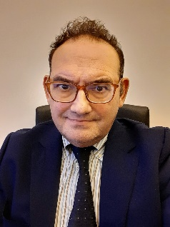
Laureato in Ingegneria Elettrotecnica.
Iscritto all'Ordine degli Ingegneri della provincia di Roma.
Consigliere parlamentare del Senato della Repubblica addetto ai sistemi elettronici di sicurezza.
E' stato responsabile degli Impianti Idroelettrici dell'ACEA.
Ha insegnato nella Scuola Secondaria superiore avendo conseguito l'abilitazione all'insegnamento dell'Elettrotecnica e primo classificato nella relativa Classe di concorso (35/A) a Cattedre.
Senior Member IEEE.

